Тест по ПДД (5-8 кл)
1.Как пешеходы должны идти по дороге, на которой нет тротуаров, пешеходных дорожек или обочин?
- По краю проезжей части навстречу движению транспорта
- По краю проезжей части придерживаясь правой стороны
2. Какой знак обозначает «пешеходную дорожку»?
1.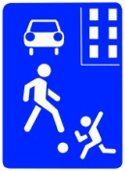 2. 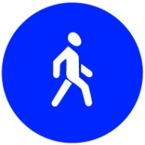 3. 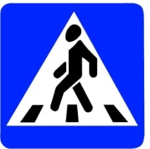
3. Какой из дорожных знаков является предупреждающим для водителей?
1. 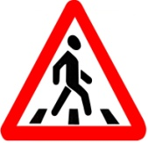 2.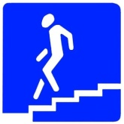 3. 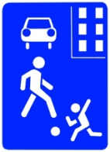
4. Если сигналы светофора противоречат сигналам регулировщика, кому должен подчиняться пешеход?
1) Пешеходы должны подчиниться сигналам светофора
2) Пешеходы должны выполнять требования регулировщика
5. С какого возраста ребенок может ездить на переднем сиденье легкового автомобиля, которое не оборудовано детским удерживающим устройством?
- С 14 лет
- С 12 лет
- С 16 лет
6. Для того чтобы стать заметнее для водителя, пешеходам необходимо….
- Громко кричать и махать руками
- Положить в рюкзак световозвращатель
- Прикрепить к одежде световозвращающие элементы, чтобы их было заметно с разных сторон.
7. Если нет пешеходного светофора, чем надо руководствоваться при переходе дороги?
- Сигналами транспортного светофора и смотреть на приближающийся транспорт
- Наблюдать за поведением других пешеходов и следовать их примеру
- Дождаться когда не будет машин и перебежать через проезжую часть
8. К какой группе относится данный дорожный знак?

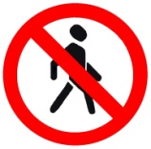
- Приоритета
- Запрещающий
- Предупреждающий

9. Разрешается ли буксировка одного велосипеда другим?
- Разрешается, если сломалась тормозная система
- Запрещается.
10. Разрешается ли движение пешеходов и велосипедистов по дорогам, обозначенным знаком «Автомагистраль»?

- Можно двигаться по обочине навстречу движению транспорта
- Нет, двигаться по автомагистрали запрещено

